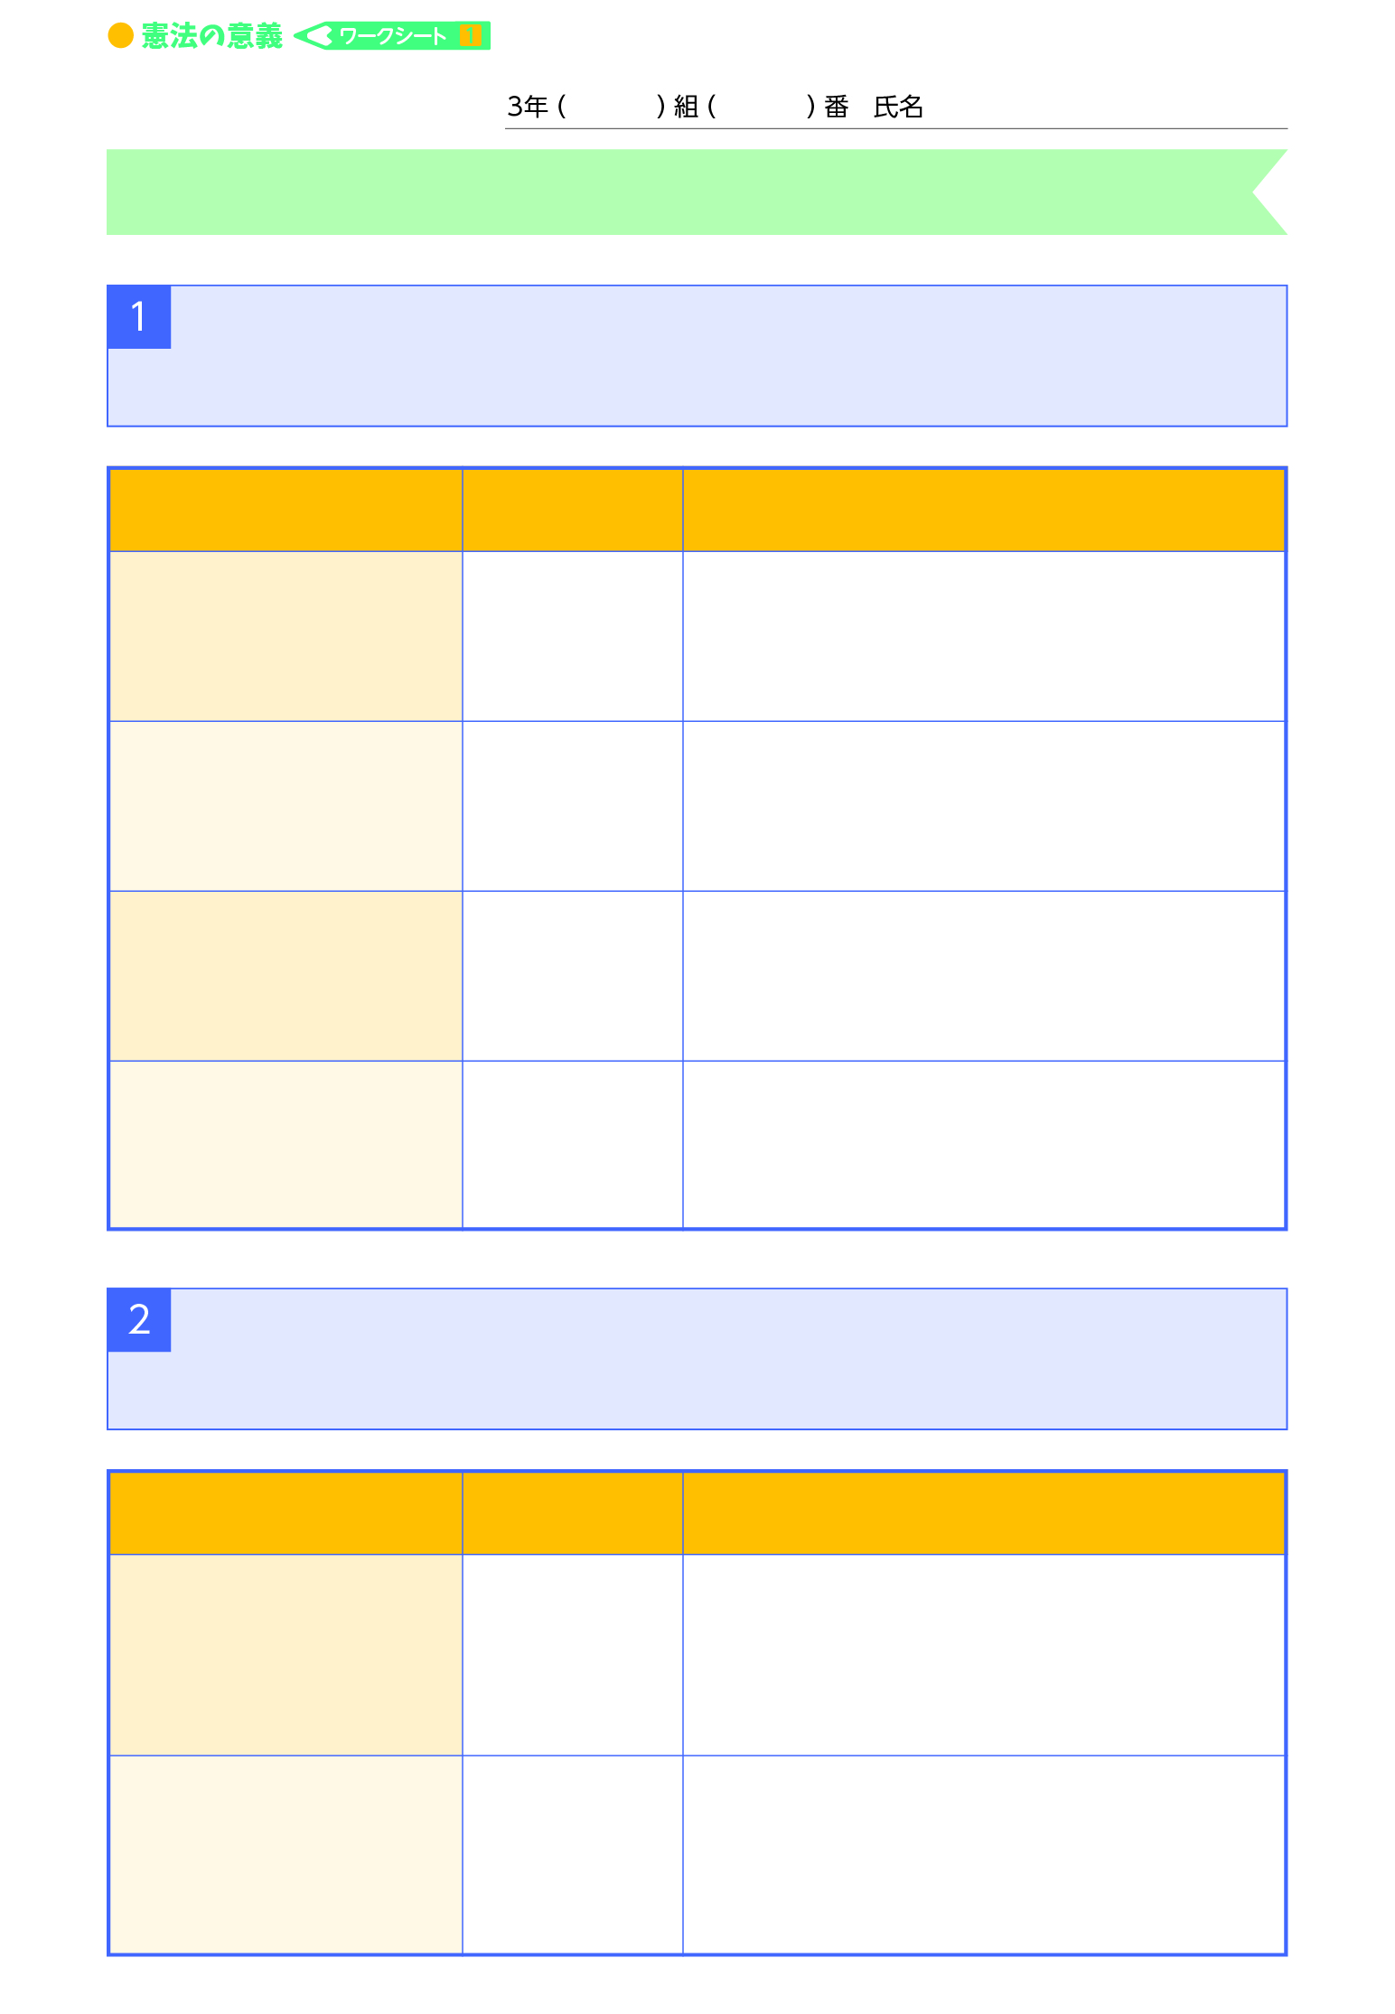
みんなで決めるべきこと，みんなで決めてはならないこと
クラスみんなで多数決によって決めるべきことか，決めるべきではないことかを考えなさい。
みんなで決めるべきことか，
決めるべきではないことか
○ か ×
理 由
クラスの生徒一人ひとりの昼休みの過ごし方
クラスの掃除当番の決め方（出席番号順や班ごとなど，どのような交代制にするか）
学年集会中に騒いだ生徒に反省を促す方法
みんなで話し合って，多数決で決めるといっても，決めてはならないことはないだろうか。
みんなで決めるべきことか，
決めるべきではないことか
○ か ×

理 由

クラスの掃除当番の決め方（全員が交代で行うか，特定の少数者が行うか）
法教育視聴覚教材「私たちのくらしと憲法」
ワークシート１

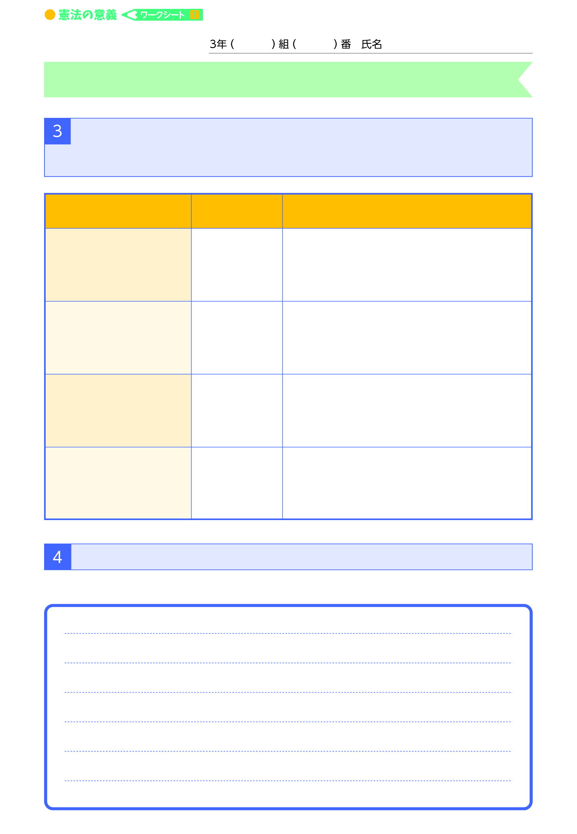
みんなで決めるべきこと，みんなで決めてはならないこと

国の政治の在り方を決める際の，「みんな」で決めるべきことと，「みんな」で決めるべきではないこととを考えなさい。

みんなで決めるべきことか，
決めるべきではないことか

○ か ×

理 由

政治を批判した人を処罰すること

他人の物を盗んだ人を処罰すること

政府が国民一人ひとりに適した職業を決定すること

政府が失業者の求めに応じて，職業をあっせんすること

みんなで決めるべきこと，みんなで決めてはならないこと。

●みんなで決めてはならないこととは，どのようなことなのかを説明しなさい。

ワークシート１
法教育視聴覚教材「私たちのくらしと憲法」

